STAGES OF DEVELOPMENT
Sponsored by Jake and Karen Abilevitz in memory of Jake’s Beloved Parents, אליהו בן אבא ז"ל & לאה בת אברהם ז"ל
and Karen’s brother יהושע בן שמעון דב ז"ל

A) Pirkei Avos Chapter 5:21
He used to say: At five years of age the study of Scripture; At ten the study of Mishnah; At thirteen subject to the commandments; At fifteen the study of Talmud; At eighteen the bridal canopy; At twenty for pursuit [of livelihood];  At thirty the peak of strength; At forty wisdom; At fifty able to give counsel; At sixty old age; At seventy fullness of years; At eighty the age of “strength”; At ninety a bent body; At one hundred, as good as dead and gone completely out of the world. | הוּא הָיָה אוֹמֵר, בֶּן חָמֵשׁ שָׁנִים לַמִּקְרָא, בֶּן עֶשֶׂר לַמִּשְׁנָה, בֶּן שְׁלשׁ עֶשְׂרֵה לַמִּצְוֹת, בֶּן חֲמֵשׁ עֶשְׂרֵה לַתַּלְמוּד, בֶּן שְׁמֹנֶה עֶשְׂרֵה לַחֻפָּה, בֶּן עֶשְׂרִים לִרְדֹּף,  בֶּן שְׁלשִׁים לַכֹּחַ, בֶּן אַרְבָּעִים לַבִּינָה, בֶּן חֲמִשִּׁים לָעֵצָה, בֶּן שִׁשִּׁים לַזִּקְנָה, בֶּן שִׁבְעִים לַשֵּׂיבָה, בֶּן שְׁמֹנִים לַגְּבוּרָה, בֶּן תִּשְׁעִים לָשׁוּחַ, בֶּן מֵאָה כְּאִלּוּ מֵת וְעָבַר וּבָטֵל מִן הָעוֹלָם
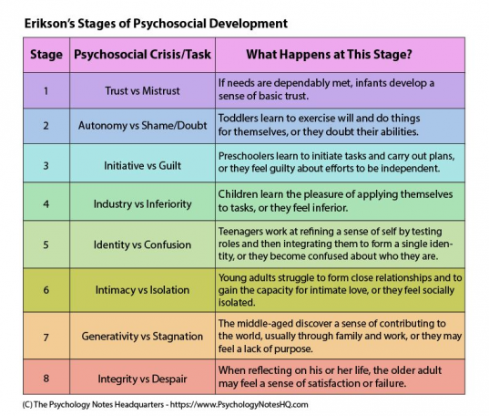

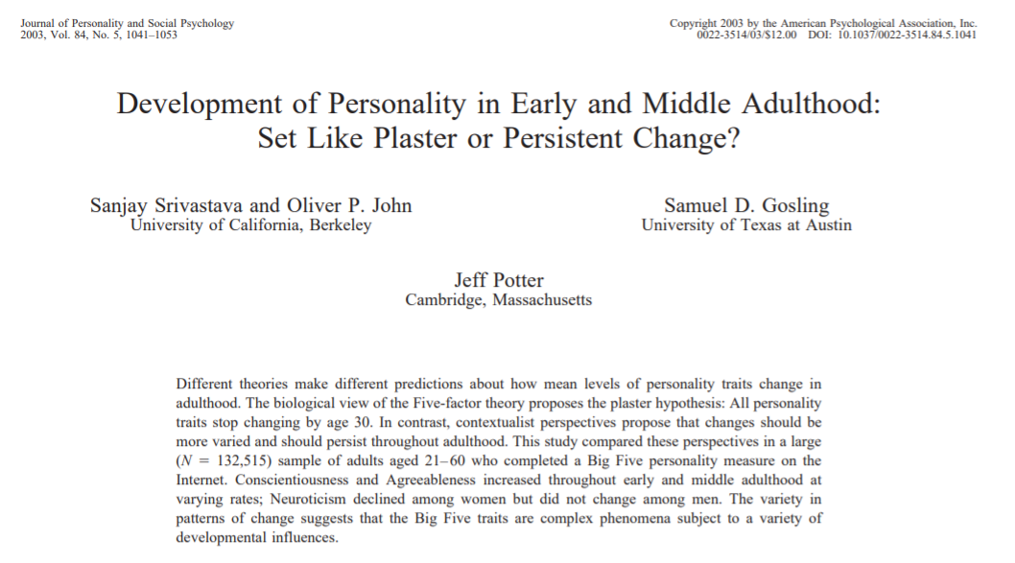

30 - peak of strength
פירוש רש"י על אבות פרק ה
בן שלשים לכח. שכן בני לוי לא היו יכולין לישא בכתף עד ל' מפני שלא היה להן כח: נ"א אז נכנס בכחו ובגבורתו

מרכבת המשנה לר"י אלאשקר על אבות פרק ה
ואמר בן שלשים לכח, כי צריך שיתבונן שכבר כלו ימי העלייה, והוא עומד בזמן העמידה, אשר הם משלשים ועד ארבעים.

מדרש שמואל
ואח"כ ראוי שיהיה מעשה לאחרים ויוכיח בשער לאנשי רשע לשבר מתלעות עול כי אז יש לו כח ולו זרוע עם גבורה מבן שלשים עד בן ארבעים לכלות קוצים מן הכרם ולהיות מעשה לאחרים ומזכה לחייביא

בית הבחירה (מאירי) מסכת אבות פרק ה
בן שלשים לכח כלומר שאז נתמלא כחו והוא בתכלית הכח יתבונן שלא יוציאנה רק לעבודת השי"ת

40 – wisdom
פירוש רש"י על אבות פרק ה
בן ארבעים להבין דבר מתוך דבר ולהורות כהלכה. נ"א לבינה כדאמרינן התם ולא נתן ה' לכם לב לדעת ועינים לראות ואזנים לשמוע עד היום הזה מכאן לתלמיד שאינו עומד על דעת רבו עד שהוא בן ארבעים

Avoda Zara 5b
Yet even Moses our teacher, who said this to the Jewish people, did not allude to the Jewish people until after forty years that they should have stated this request, as it is stated: “And I have led you forty years in the wilderness” (Deuteronomy 29:4), which shows that Moses was speaking forty years after the revelation at Sinai. And at that point it is written: “But the Lord has not given you a heart to know, and eyes to see, and ears to hear, until this day” (Deuteronomy 29:3). Rabba said: Conclude from here that a person does not understand the opinion of his teacher until after forty years, as Moses said this to the Jewish people only after forty years of learning Torah. | אף משה רבינו לא רמזה להן לישראל אלא לאחר ארבעים שנה שנאמר (דברים כט, ד) ואולך אתכם במדבר ארבעים שנה וכתיב (דברים כט, ג) ולא נתן ה' לכם לב וגו' אמר רבה ש"מ לא קאי איניש אדעתיה דרביה עד ארבעין שנין

בית הבחירה (מאירי) מסכת אבות פרק ה
בן ארבעים לבינה כלומר שאז הוא בתכלית ההתבוננות כאומרם ז"ל (ב"ר פ' ל' ופ' ס"ד עיי"ש) בן ארבעים שנה הכיר אברהם את בוראו

KABBALAH
50 – counsel
פירוש רש"י על אבות פרק ה
בן חמשים לעצה. שנא' ומבן חמשים שנה ישוב מצבא העבודה ולא יעבוד עוד ושרת את אחיו באהל מועד שמייעץ אותם ומלמדן לשמור משמרתן. נ"א לישא וליתן בעומק עצה מתוך שרבו עליו מעשיו

בית הבחירה (מאירי) מסכת אבות פרק ה
בן חמשים לעצה כלומר שעצתו ראויה כי העצה אמנם צריכה שני דברים אחד מצד שכל האדם ואחד מצד שראה מנסיונות הזמן כמ"ש חכמי המוסר הימים יזוקקו חכמות וכשהגיע לחמשים כבר ראה מן הנסיונות הרבה ועדיין הוא בתוקף שכלו כלומר שלא נטה עדיין שכלו לערוב ונמצאת עצתו מזוקקת מצד ב' הדברים הצריכים לה

ועם היות הבינה בבן ארבעים שהוא העיון וההתעסקות להבין, הנה חתוך הדין והפסק אין ראוי שיונחל אדם, אלא בן חמשים שנה, וזהו אומרו: "בן חמשים לעצה

60 – Old Age

SHAREI TESHUVA
And our Rabbis, may their memory be blessed, said (Avot 5:21), "At sixty, old age; at seventy, fullness of years; at eighty, the age of strength; at ninety, a bent body; at one hundred, as good as dead and gone completely out of the world." And their intention, may their memory be blessed, with these words was to warn about repentance - that when a man reaches the days of old age, he should think about his end, if he did not merit to do so in the days of his youth. And since his time is close to coming, he should leave the matters of his body and his desires and rectify his soul. And when he reaches the days of fullness of years, he should add to the removal of [involvement with] the world from his heart. And according to the reduction of years [left], he should reduce his occupation in the world. And he should constantly seclude himself to meditate about fear of God, to think about his soul, to refine his traits and to seek Torah and [its] commandments. And that which they said, "at ninety, a bent (lasuach) body" is from the [same usage as in] (Psalms 102:1), "spill his prayer (sicho)" [and] (Genesis 24:63), "to pray (lasuach) in the field" - as our Rabbis, may their memory be blessed, said (Berakhot 26b), "Isaac established the afternoon prayers, as it is stated, "to pray (lasuach) in the field." For after one reaches ninety years, it is fitting for him that all of his occupation should be with prayer and praises of God, and to speak about His wonders. | ואמרו רבותינו זכרונם לברכה בן ששים שנה לזקנה בן שבעים לשיבה בן שמונים לגבורה בן תשעים לשוח בן מאה כאלו מת ועבר ובטל מן העולם. והיתה כוונתם ז"ל בדברים האלה להזהיר על התשובה. ושיחשוב האדם על קצו בהגיעו לימי הזקנה. אם לא זכה לעשות כן בימי בחורותיו. ואחרי כי קרוב לבא עתו יעזוב חפצי הגוף ותאוותיו ויתקן נפשו. ובהגיע לימי השיבה יוסיף לגרש מלבו ענין העולם. ולפי מיעוט השנים הבאות ימעיט בעסק העולם ויתיחד תמיד להתבונן ביראת השם. ולחשוב עם נפשו ולתקן מדותיו. ולבקש תורה ומצות. ומה שאמרו בן תשעים לשוח הוא מלשון (תהילים ק״ב:א׳) ישפוך שיחו (בראשית כ״ד:ס״ג) לשוח בשדה. כמו שפירשו רבותינו זכרונם לברכה יצחק תיקון תפלת המנחה שנאמר ויצא יצחק לשוח בשדה. כי אחרי שהגיע לתשעים ראוי לו להיות כל עסקו בתפלות ובתהלות השם ולשיח בנפלאותיו.

בית הבחירה (מאירי) מסכת אבות פרק ה
בן ששים לזקנה וענייני העולם בורחים ממנו ומזהירו שאז ישתדל בעבודת השי"ת ויבין לאחריתו
מדרש שמואל
והרב רבי מתתיה היצהרי ז"ל כתב בן ששים לזקנה להורות שניצול מכרת

ואית ספרים דגרסי בן ששים לחכמה וסעד לזה קרא דכתיב בישישים חכמה כלומר כאשר הגיע לששים אז הגיע לחכמה, ואפשר כי אף לפי גרסא זו לא פליגי אהדדי כי מה שאמר לזקנה הכוונה לחכמה כי אין זקן אלא מי שקנה חכמה ונוטריקון זקן ז"ה קנ"ה ועל הרוב ימים ידברו ורוב שנים יודיעו חכמה וכשהגיע לבן ששים אז הגיע לזקנה ואז קנה חכמה:.

70 – Fullness of Years

פירוש רש"י על אבות פרק ה
בן שבעים לשיבה. דכתיב גם שב גם ישיש בנו וכשנכפלו שני חייו דאיוב חיה מאה וארבעים שנה שמע מינה דבן שבעים שנה שיבה אע"פ שכתב אחרי זאת דרשא הוא דרשינן. נ"א לשיבה זקן גמור הוא שנתלבנו רוב שערותיו כי היכי דאשכחנא בר' אלעזר בן עזריה בברכות דהדרי ליה תמניסר דרי שערות לבנות של זקנה וקאמר איהו לנפשיה הרי אני כבן שבעים שנה אלמא לע' מתלבן כבר רוב שער האדם

בית הבחירה (מאירי) מסכת אבות פרק ה
ואמר בן שבעים לשיבה כלומר ואינו ראוי עוד לענייני העולם וישים כל השתדלותו (בעבור) [בעבודת] השי"ת

מדרש שמואל
אמר עוד בן שבעים לשיבה להודיע לאדם זמן השיבה כדי שישתדל לקיים בו מקרא שכתוב מפני שיבה תקום כמו שפירשו בספר הזוהר קודם זמן השיבה תקום ותתגבר על יצרך כי אינו דומה מי ששב בתשובה קודם זמן השיבה לאשר הגיע זמן השיבה ועדיין משארות האשמות צרורות בשמלתו על שכמו ועל כן הודיע זמן השיבה:

80 – Strength
פירוש רש"י על אבות פרק ה
ן שמונים לגבורה. כלומר דבר גדול הוא אם יחיה אדם עד שמונים שנה דכתיב ואם בגבורות שמונים שנה שאם הוא חי יותר בגבורתו של מקום הוא חי ולא מרב כח שבו שהרי מכאן ואילך אין לו כח לאכול ולשתות

מדרש שמואל
ואמר עוד בן שמונים לגבורה כלומר אף אם האדם הגיע לשמונים שנה אל יתייאש מלהתגבר על יצרו באמרו כי אחר שהגיע לשמונים לא יסיתהו היצר הרע עוד כי אין בו כח שהרי מצינו יוחנן כהן גדול ששימש בכהונה גדולה שמונים שנה ולבסוף נעשה צדוקי ועל כן אמר בן שמונים לגבורה כלומר עדיין הוא צריך להתגבר על יצרו:

90 – Lasuach
פירוש רש"י על אבות פרק ה
לשוח. הוא מהלך שחוח שהרי מכאן ואילך הוא כפוף. וי"א לשוח ראוי לקבורה דשוב אין בו כח לצאת ולבא

פירוש רבינו יונה על אבות פרק ה
כא הוא היה אומר וכו' בן צ' לשוח - לשון שיח ומערה כלומר ראוי הוא לקבורה. וי"מ מלשון שיח שאין לו לפסוק אלא בדברי תורה כי קרבו ימיו למות

SEE ABOVE – SHAREI TESHUVA
100 – As if dead
בית הבחירה (מאירי) מסכת אבות פרק ה
בן מאה כאלו מת ועבר ובטל מן העולם וכל שכן שאם ישאר לו דעת שלא יוציאהו רק לתפלות ולתחינה ולבקשה

